
新型冠狀病毒

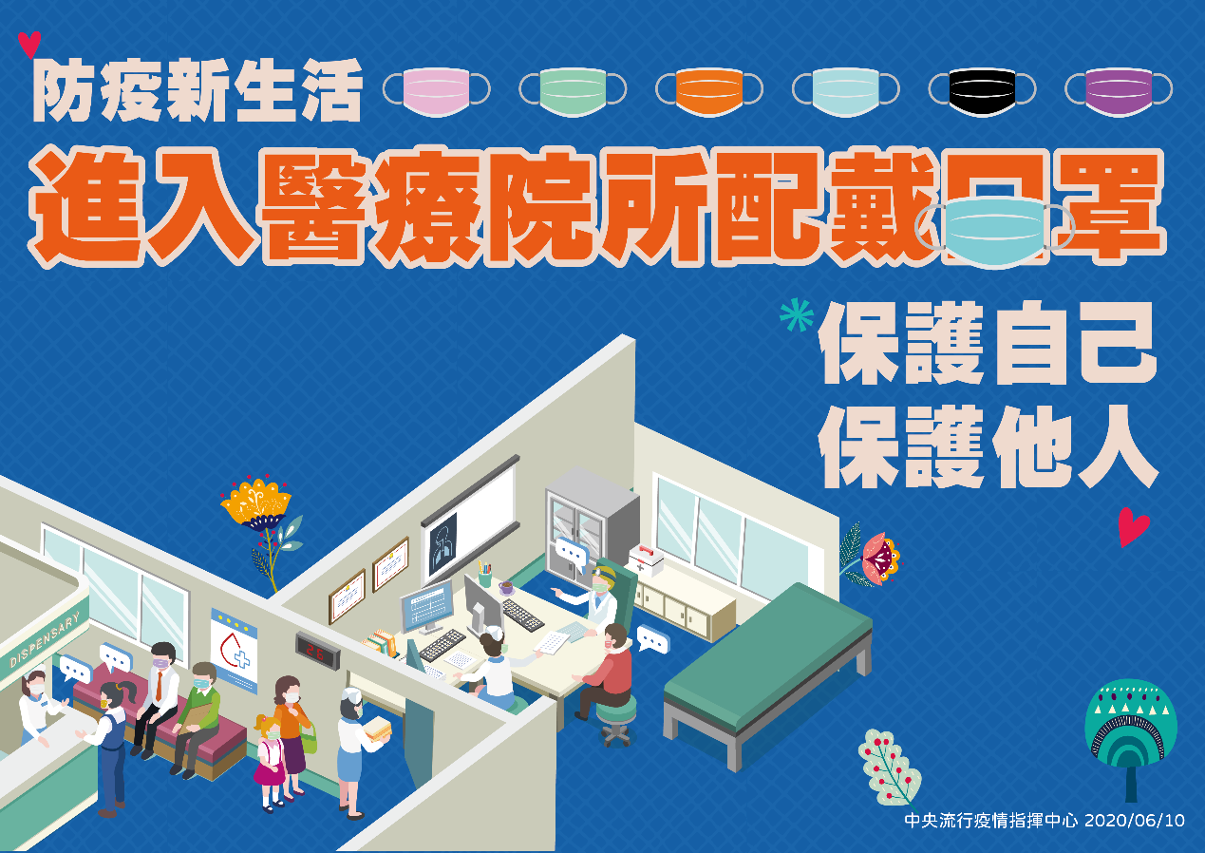

阿珉

簡介：
2019年12月起中國湖北武漢市發現不明原因肺炎群聚，疫情初期個案多與武漢華南海鮮城活動史有關，中國官方於2020年1月9日公布其病原體為新型冠狀病毒。此疫情隨後迅速在中國其他省市與世界各地擴散，並證實可有效人傳人。世界衛生組織（WorldHealth Organization, WHO）於2020年1月30日公布此為一公共衛生緊急事件（Public Health Emergency of International Concern, PHEIC），2月11日將此新型冠狀病毒所造成的疾病稱為COVID-19（Coronavirus Disease-2019），國際病毒學分類學會則將此病毒學名定為SARS-CoV-2（Severe Acute Respiratory Syndrome Coronavirus 2）。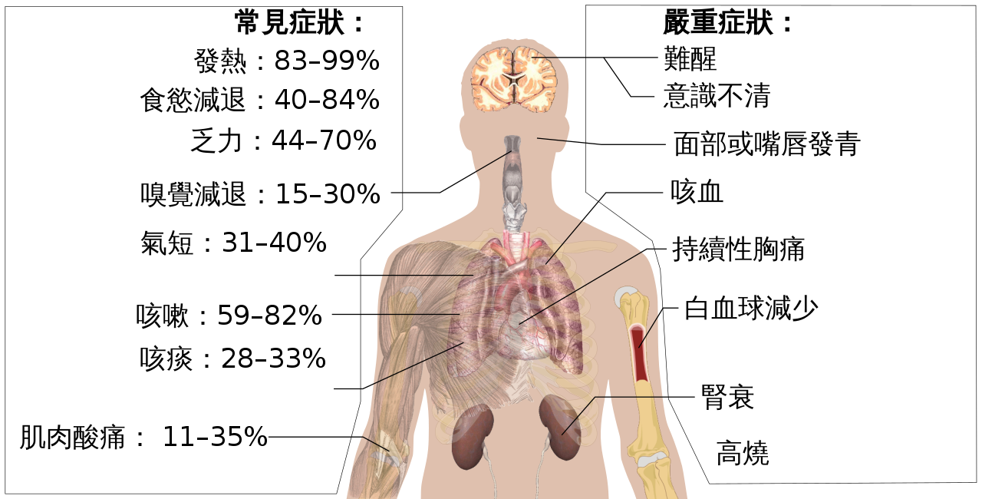

爆發過程：
該病首名病人2019年末於中華人民共和國湖北省武漢市確診，其後此病在全球各國大規模爆發並急速擴散，截至2020年6月8日，疫情已經波及226個國家和地區，感染逾510萬人並導致其中逾33萬名病人病逝，目前仍在持續擴散中。聯合國秘書長古特雷斯認為，嚴重特殊傳染性肺炎疫情是人類自第二次世界大戰以來面臨的最嚴峻危機。

傳播途徑：
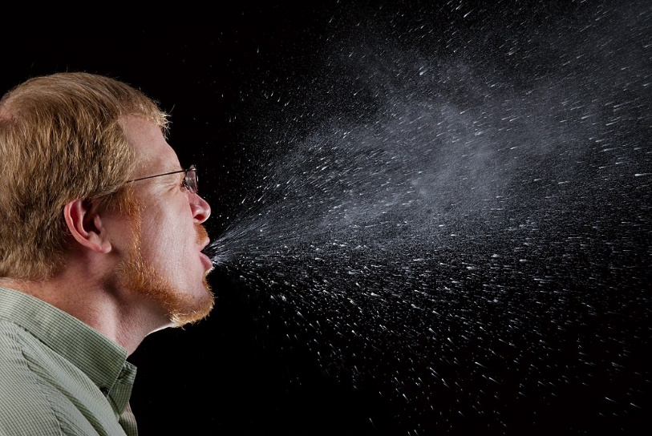
目前對新型冠狀病毒SARS-CoV-2的完整傳播途徑，尚未完全瞭解。當2019年12月武漢不明原因肺炎疫情發生初期，案例多數曾至有賣野味的華南海鮮市場活動，此市場的環境檢體雖檢出SARS-CoV-2，但感染源與傳播途徑仍無法釐清。除此，從確診個案之流病調查與實驗室檢測得知，藉由近距離飛沫、直接或間接接觸帶有病毒的口鼻分泌物、或無呼吸道防護下長時間與確診病人處於2公尺內之密閉空間裡，將增加人傳人之感染風險。另，有部分動物的冠狀病毒會讓動物出現腹瀉症狀，可在糞便當中找到病毒，可能藉此造成病毒傳播。人類COVID-19病例，亦可能自糞便檢出SARS-CoV-2核酸陽性，但是否具傳染性，仍待研究證實。

預防方式：
目前未有疫苗可用來預防此新型冠狀病毒（SARS-CoV-2）感染，應避免直接接觸到疑似COVID-19個案帶有病毒之分泌物與預防其飛沫傳染。
民眾相關預防措施包含：

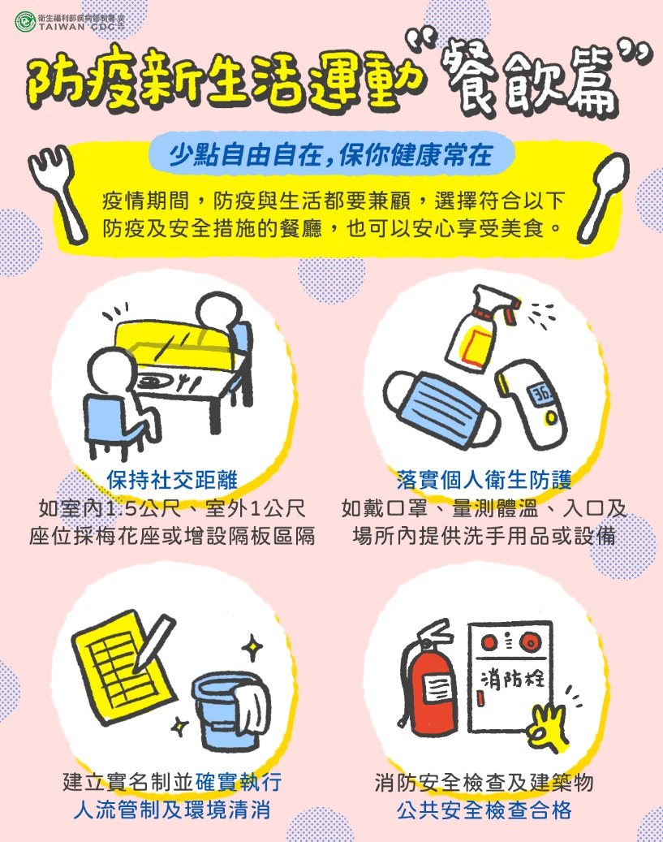
- 關注並配合中央疫情中心最新公告防疫政策；
- 維持手部衛生習慣（尤其飯前與如廁後）、手部不清潔時不觸碰眼口鼻；
- 避免出入人潮擁擠、空氣不流通的公共場所，並維持社交距離（室外1公尺，室內1.5公尺）或佩戴口罩；
- 搭乘交通工具遵守佩戴口罩與相關防疫措施；
- 減少探病與非緊急醫療需求而前往醫院；
- 居家檢疫、居家隔離或自主健康管理者，請遵守相關規範；
- 身體不適時請停止上班上課，先留在家中觀察、休息，需要時請主動聯繫衛生單位就醫時請說明旅遊史、接觸史、職業以及周遭家人同事等是否有群聚需求。

資料來源：
https://www.cdc.gov.tw/Disease/SubIndex/N6XvFa1YP9CXYdB0kNSA9A
https://zh.wikipedia.org/wiki/2019%E5%86%A0%E7%8A%B6%E7%97%85%E6%AF%92%E7%97%85

